Laporan Praktikum
Sistem Operasi
Dosen pengampu : (Iwan Lesmana, S.Kom., M.Kom.)

Modul 4



Nama : Muhammad Rizal Nurfirdaus
NIM : 20230810088
Kelas : TINFC – 2023 – 04

Teknik Informatika
Fakultas Ilmu Komputer
Universitas Kuningan
Pre test
- Apa tujuan dari sinkronisasi proses dalam sistem operasi?
Tujuan utama dari sinkronisasi proses adalah untuk mengatur interaksi antar proses atau thread yang berjalan secara bersamaan (concurrent) agar tidak terjadi konflik atau kerusakan data. Sinkronisasi memastikan bahwa akses ke sumber daya bersama (seperti memori atau file) dilakukan dengan cara yang terkoordinasi, sehingga tidak ada proses yang mengaksesnya secara bersamaan dengan cara yang merusak integritas data. Dengan sinkronisasi, sistem operasi dapat memastikan bahwa proses berjalan secara aman, efisien, dan sesuai urutan yang diinginkan, menghindari kondisi balapan (race condition), dan menjaga konsistensi data.
- Masalah apa yang bisa terjadi ketika beberapa thread mengakses data Bersama tanpa sinkronisasi?
- Race Condition: Kondisi di mana hasil eksekusi proses tergantung pada urutan eksekusi yang tidak dapat diprediksi. Hal ini dapat menyebabkan hasil yang tidak diinginkan atau inkonsistensi data.
- Data Corruption: Ketika dua thread menulis data pada lokasi yang sama secara bersamaan tanpa pengaturan, data tersebut dapat rusak karena satu thread menimpa data yang ditulis oleh thread lain.
- Deadlock: Proses atau thread saling menunggu satu sama lain untuk melepaskan sumber daya yang dibutuhkan, mengakibatkan semuanya terhenti dan sistem tidak dapat melanjutkan.
- Starvation: Beberapa thread tidak mendapatkan akses ke sumber daya yang dibutuhkan karena thread lain selalu mendapatkan prioritas lebih tinggi.
Itulah beberapa masalah yang bisa terjadi ketika beberapa thread mengakses data Bersama tanpa sinkronisasi.
Praktikum

program CriticalRegion
var g integer

sub thread1 as thread
writeln("In thread1")
g = 0
for n = 1 to 20
g = g + 1
next
writeln("thread1 g = ", g)
writeln("Exiting thread1")
end sub

sub thread2 as thread
writeln("In thread2")
g = 0
for n = 1 to 12
g = g + 1
next
writeln("thread2 g = ", g)
writeln("Exiting thread2")
end sub

writeln("In main")

call thread1
call thread2

wait

writeln("Exiting main")

end

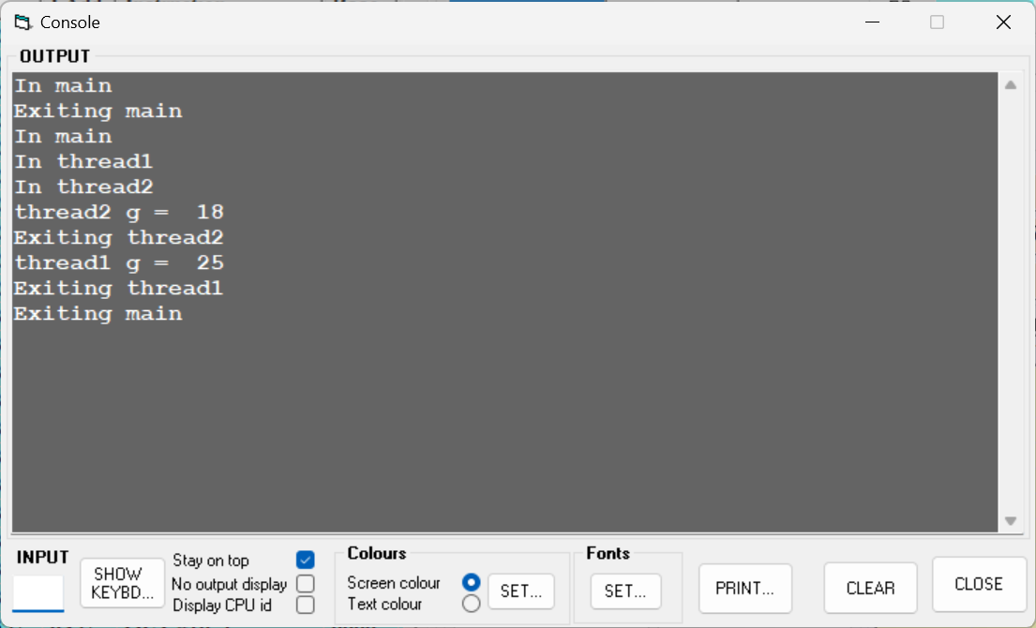
Analisis :
Program yang menggunakan threading di mana terdapat tiga bagian utama: main, thread1, dan thread2. Eksekusi dimulai dari main, lalu thread1 dan thread2 dijalankan secara paralel. Variabel g dimodifikasi oleh kedua thread dengan nilai 18 pada thread2 dan 25 pada thread1. Program menunjukkan bahwa thread selesai dieksekusi secara terpisah dengan mencetak pesan seperti "Exiting thread2" dan "Exiting thread1". Hal ini mencerminkan kerja simultan antar-thread dalam program.

program CriticalRegion
var g integer

sub thread1 as thread synchronise
writeln("In thread1")
g = 0
for n = 1 to 20
g = g + 1
next
writeln("thread1 g = ", g)
writeln("Exiting thread1")
end sub

sub thread2 as thread synchronise
writeln("In thread2")
g = 0
for n = 1 to 12
g = g + 1
next
writeln("thread2 g = ", g)
writeln("Exiting thread2")
end sub

writeln("In main")

call thread1
call thread2

wait

writeln("Exiting main")

end

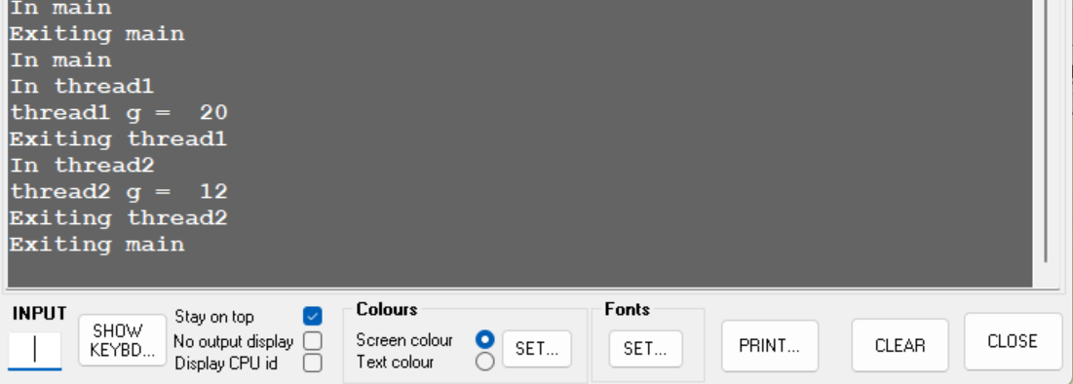

Analisis :
Hasil output menunjukkan implementasi multithreading, di mana fungsi utama (main) memulai dua thread (thread1 dan thread2) yang berjalan secara bergantian. Thread1 memodifikasi nilai variabel g menjadi 20 dan thread2 mengubahnya menjadi 12, dengan masing-masing thread menyelesaikan eksekusinya tanpa konflik atau gangguan satu sama lain.

program CriticalRegion
var g integer

sub thread1 as thread
writeln("In thread1")
enter
g = 0
for n = 1 to 20
g = g + 1
next
writeln("thread1 g = ", g)
leave
writeln("Exiting thread1")
end sub

sub thread2 as thread
writeln("In thread2")
enter
g = 0
for n = 1 to 12
g = g + 1
next
writeln("thread2 g = ", g)
leave
writeln("Exiting thread2")
end sub

writeln("In main")

call thread1
call thread2

wait

writeln("Exiting main")

end

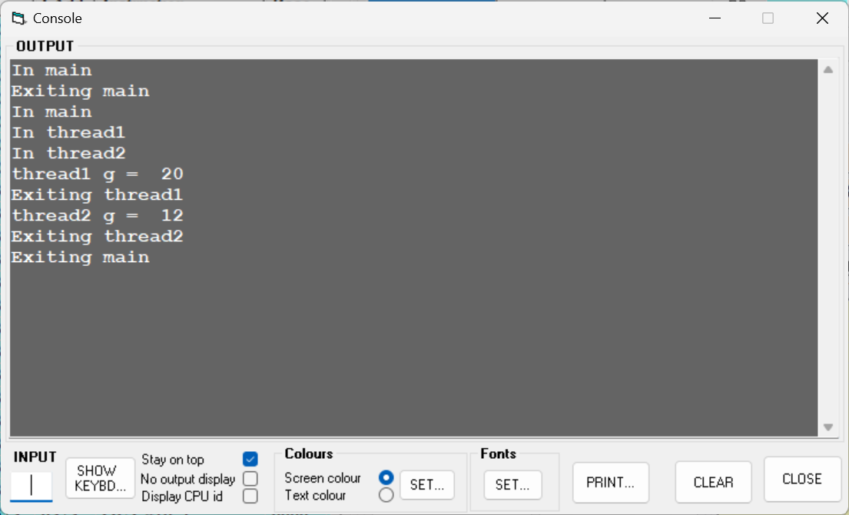
Analisis :
Program menunjukkan implementasi multithreading, di mana fungsi utama memulai dua thread (thread1 dan thread2) yang berjalan secara paralel. Kedua thread memodifikasi variabel g secara independen (thread1: g = 20, thread2: g = 12) dan menyelesaikan eksekusi tanpa konflik, karena tidak ada tumpang tindih yang mengganggu hasil akhir.

Langkah Praktikum Deadlock
Program Deadlock
while true
n = 1
wend
end
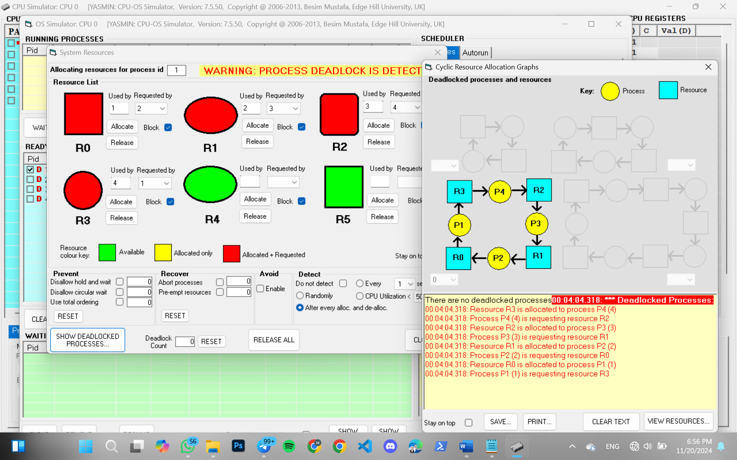
Post Test

- Jelaskan peran perangkat keras dalam mendukung mekanisme sinkronisasi
Perangkat keras memainkan peran penting dalam mendukung mekanisme sinkronisasi dengan menyediakan instruksi dan fitur untuk mengatur akses yang terkoordinasi ke sumber daya bersama di lingkungan multi-thread atau multi-proses.
- Mengapa penting untuk menerapkan sinkronisasi saat thread mengakses data global?
Penting untuk menerapkan sinkronisasi saat thread mengakses data global karena data global seringkali digunakan bersama oleh banyak thread, dan tanpa kontrol yang tepat, data ini bisa rusak atau menghasilkan hasil yang tidak konsisten.
Agar tidak terjadi masalah seperti pertanyaan pretest soal kedua diatas
Tugas

- Beri penjelasan dan Kesimpulan terhadap hasil simulasi deadlock yang telah dilakukan diatas!
Deadlock terjadi akibat kondisi klasik yang mencakup empat karakteristik:
- Mutual Exclusion: Sumber daya hanya dapat digunakan oleh satu proses dalam satu waktu.
- Hold and Wait: Proses memegang sumber daya yang sudah dialokasikan sambil menunggu sumber daya lain.
- No Preemption: Sumber daya tidak dapat direbut paksa dari proses yang sedang memegangnya.
- Circular Wait: Ada siklus dalam antrian proses dan sumber daya yang saling menunggu.

